新 书 推 荐

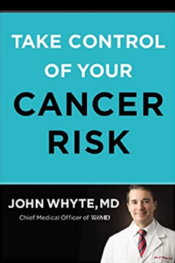
中文书名：《控制你的癌症风险》
英文书名：TAKE CONTROL OF YOUR CANCER RISK
作 者：John Whyte
出 版 社：Harper Horizon
代理公司：WME/ANA/Lauren
页 数：272页
出版时间：2021年10月
代理地区：中国大陆、台湾
审读资料：电子稿
类 型：保健

内容简介：

每个人都可以降低自己的癌症风险，这本书将向你展示这是多么容易。

每年，仅在美国，就有100多万人听到这句没人愿意接受的话：你得了癌症。但如果能让这些不幸的人减少呢？

关于癌症的一个最大的误解是，它主要是遗传性的，这意味着你无法控制自己是否得了癌症。虽然遗传确实有影响，但事实是，你的生活方式和环境起着主要作用。

医学博士，公共卫生硕士，WebMD平台的医生和首席医疗官约翰·怀特（John Whyte），将与您分享直接信息，并为您提供策略，帮助您更好地保持健康。

在《控制你的癌症风险》中，怀特博士提供了一些有用的建议，包括：

评估您的癌症风险

了解您需要做哪些检查，以及何时去做

学习了解食物、锻炼和睡眠扮演的角色

理解压力与癌症之间的关系

《控制你的癌症风险》充满了实用的建议，使你能够真正控制我们的健康。

作者简介：
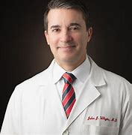
约翰·怀特（John Whyte），医学博士，公共卫生硕士，是一位受欢迎的医生和作家，近二十年来一直在向公众宣传健康问题。

在担任WebMD首席医疗官期间，怀特领导了发展和扩大战略伙伴关系的努力，以围绕重要和及时的公共卫生问题创造有意义的变革。在此之前，怀特曾担任美国食药监局（US Food and Drug Administration）的药物评估与研究中心（Center for Drug Evaluation and Research）的专业事务和利益相关者参与主任。怀特与医疗保健专业人员、患者和倡导者合作，为他们提供了一个宣传、加强双向沟通和协作的联络点，帮助他们在药物开发、审查和药物安全等问题上引导食药监局。他还制定了许多举措，来解决临床试验中的多样性问题。

在此之前，怀特曾在探索频道（Discovery Channel）担任首席医学专家和健康与医学教育副总裁近十年。在这个角色中，怀特开发、设计和提供了吸引医学和非专业观众的教育节目。其中包括电视节目以及获得50多个奖项的在线内容，包括数次的Tellys、CINE Golden Eagles和弗雷迪奖（Freddies）。

怀特是一名认证内科医生。他在杜克大学医学中心完成了内科住院实习，并在哈佛大学公共卫生学院获得了卫生政策和管理硕士学位。在抵达华盛顿之前，怀特是斯坦福大学的健康服务研究员，也是医学部的主治医师。

谢谢您的阅读！
请将反馈信息发至：李文浩（Lauren Li）
安德鲁·纳伯格联合国际有限公司北京代表处
北京市海淀区中关村大街甲59号中国人民大学文化大厦1705室
邮编：100872
电话：010-82449901
传真：010-82504200
Email：Lauren@nurnberg.com.cn
网址：http://www.nurnberg.com.cn
微博：http://weibo.com/nurnberg
豆瓣小站：http://site.douban.com/110577/
新浪微博：安德鲁纳伯格公司的微博_微博 (weibo.com)
微信订阅号：ANABJ2002


